

**QUALIDADE DE SOFTWARE**

THIAGO BARCELOS DE OLIVEIRA

Análise de Qualidade

Osasco

2022

# RESUMO

Foi exposto aqui toda a Análise de Qualidade do fone **Redmi Airdotsmodelo S**, conforme os requisitos físicos, tecnológicos e de usabilidade do fabricante **XIAOMI**.

Este relatório tem por objetivo apontar dados concretos de falhas, falhas potenciais e futuras melhorias, foi analisado de forma crítica através de testes de uso, observações físicas e análise tecnológica.

Os resultados foram apresentados ao fabricante de forma positiva a sua usabilidade no dia-a-dia.

# SUMÁRIO

1. RESUMO 2

2. SUMÁRIO 3

3. INTRODUÇÃO 4

4. O PROJETO 5

4.1 Detalhes do produto ou serviço 5

4.2 Tabela de Análise 5

4.3 Relatório 6

4.4 Evidências 7

4.5 Onde encontrar 8

5. CONCLUSÃO 8

6. REFERÊNCIAS BIBLIOGRÁFICAS 8

# INTRODUÇÃO

Esse relatório expõe toda análise da qualidade dos fones **Redmi Airdotsmodelo S**, conforme requisitos apresentados pelo fabricante **Xiaomi Technology Co., Ltd.**

Será analisado desde aspectos físicos a funcionais, para demonstrar ao fabricante pontos de falhas, falhas potenciais e melhorias.

# O PROJETO

**Redmi Airdots S**

**Detalhes descritivos do anúncio do fabricante**

Experimente a adrenalina de mergulhar na cena de outra maneira! Ter fones de ouvido específicos para jogos muda completamente sua experiência. Com os Xiaomi AirDots S, você não perde nenhum detalhe e ouve o áudio como ele foi pensado pelos criadores. O formato perfeito para você ao ser in-ear isolam o ruído exterior, melhoram a qualidade do áudio e são de tamanho pequeno para que possam ser inseridos em sua orelha. Eles são ideais para acompanhar você quando se exercita enquanto se adentra no melhor som envolvente.

## Detalhes do produto ou serviço

|  |  |
| --- | --- |
| **Nome do produto ou serviço:** | Redmi Airdots S |
| **Fabricante:** | Xiaomi Technology Co., Ltd. |
| **Tempo de uso:** | 1 ano |
| **Outros detalhes relevantes sobre o produto:** | É sem fio: Sim  Com microfone: Sim  É resistente à água: Sim  Com cancelamento de ruído: Sim  Quanto tempo dura a bateria: 4 horas de autonomia |

## Tabela de Análise

|  |  |  |
| --- | --- | --- |
| **Característica** | **Sua percepção** | **Referência da evidência** |
| **Usabilidade:** | Confortável para uso diário, som limpo e claro. Encaixe perfeito no ouvido. | Anexado em 4.4 Evidências:  ***Imagem 1: Detalhe do fone no ouvido. Página 7.*** |
| **Matéria prima:** | AirDots é feito de plástico ABS e conta com pontas de borracha que se fixam bem ao ouvido. Por sua vez, o Hyphen é produzido em uma mistura de plástico soft touch com vidro, o que garante um visual premium ao fone. | Anexado em 4.4 Evidências:  ***Imagem 2: Detalhe do material. Página 7.*** |
| **Performance:** | O desempenho do AirDots S é satisfatório, o áudio reproduzido é de boa qualidade. Os fones contam com tecnologia Bluetooth 5.0, o que garante rápida conexão e boa qualidade de áudio. | **Não há evidência de imagem** |
| **Design:** | O design do Redmi AirDots S é basicamente o mesmo da linha de fones da Xiaomi, vindo com uma case que também serve como forma de carregá-los. Apesar de ser relativamente alta, não parece algo tão desconfortável de se levar no bolso. | Anexado em 4.4 Evidências:  ***Imagem 3: Detalhe do fone na caixa. Página 8.*** |

## Relatório

**Análise crítica do produto:**

O Fone **Redmi Airdots modelo S,** corresponde o que é oferecido pelo fabricante. Uso diariamente, seu som é claro e não abafado, seu formato é confortável. O único ponto negativo é a duração de bateria, 4 horas é muito comparado a outros modelos do mesmo fabricante. Ainda seu custo-benefício é ótimo pelo preço que é anunciado.

## Evidências

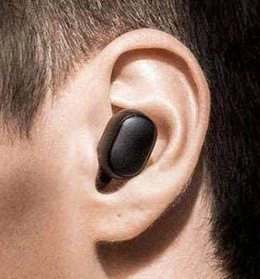

**Encaixe abaixo perfeito**

**Encaixe na cartilagem acima perfeito**

***Imagem 1: Detalhe do fone no ouvido.***

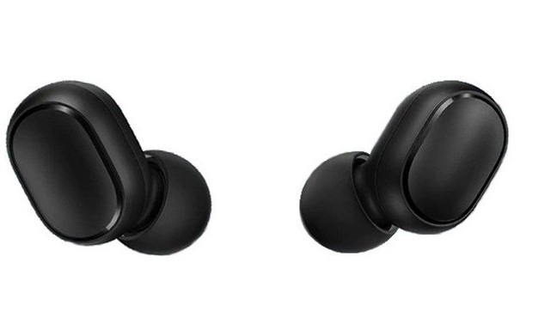

**Hypen**

**plástico soft + vidro**

**Borracha Sintética**

**Plástico ABS**

***Imagem 2: Detalhe do material.***

**Case que serve como dock de carregamento**

***Imagem 3: Detalhe do fone na caixa.***

## Onde encontrar

O produto exposto foi comprado na loja virtual do próprio fabricante no link:

**https://xiaomibrasil.com.br/produto/redmi-airdots-s/**

# CONCLUSÃO

Estou satisfeito com o que fone apresenta para o meu dia a dia, apenas a bateria deveria ter mais tempo de autonomia, 4 horas não são suficiente.

O ponto alto dele é a sua versatilidade com os periféricos que são conectados a ele. Uso para ouvir música, assistir vídeos e jogar vídeo game, e o mesmo não perdi sua performance.

# REFERÊNCIAS BIBLIOGRÁFICAS

**Loja Virtual Xiaomi Brasil:** https://xiaomibrasil.com.br/produto/redmi-airdots-s/